Министерство образования и науки Российской Федерации

Федеральное государственное автономное образовательное учреждение

высшего образования «Южно-Уральский государственный университет»

(национальный исследовательский университет)

Институт естественных и точных наук

Кафедра прикладной математики и программирования

Отчет по лабораторной работе №6

по дисциплине «Современные нейросетевые технологии»

Авторы работы

Студент группы ЕТ-122

_________/ Безбородова И.В.

«____» _____________2025 г.

Руководитель работы

__________/ Кичеев Д.М.

«____» ___________2025 г.

Челябинск 2025

Задание:

Цель: настоящей работы состоит в том, чтобы изучить возможности начальной

настройки сверточных нейронных весов.

Выполнение задания:

1. В ходе данного проекта я освоила базовые навыки работы с начальной настройкой весов для сверточной нейронной сети. Я использовала три варианта начальной настройки: автоэнкодер, SimCLR, k-means. В качестве основной модели была использована упрощенная модель из лабораторной №3, которая обучалась каждый раз на 20 эпохах.

2. Для выполнения задачи бы взяты те же данные, что в лабораторной №3. Это изображения различных животных, разделенные на 10 классов. 11587 изображений в тренировочном наборе, 2892 изображения в тестовом наборе. Изображения загружены на локальный диск и поделены на классы, каждый класс в отдельной папке. Для предобучения я использовала те же данные, убрав таргет.

3. При тестировании моделей я использую метрику качества Accuracy, которая определяется следующим образом:

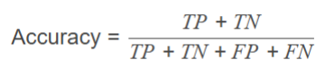

где:

- TP (True Positives) — количество истинных положительных предсказаний (правильно классифицированные объекты класса 1).

- TN (True Negatives) — количество истинных отрицательных предсказаний (правильно классифицированные объекты класса 0).

- FP (False Positives) — количество ложных положительных предсказаний (объекты класса 0, ошибочно классифицированные как класс 1).

- FN (False Negatives) — количество ложных отрицательных предсказаний (объекты класса 1, ошибочно классифицированные как класс 0).

Данные были скачаны с сайта kaggle, хранятся локально.

Была использована стандартная функция fit для обучения нейронных сетей. Я переносила обучение с моделей преобучения послойно.

Мной были разработаны несколько вариантов первоначальных весов нейронной сети.

1. Первый вариант - это рандомная настройка. Модель рандомно выбирает

начальные веса и их обучает.

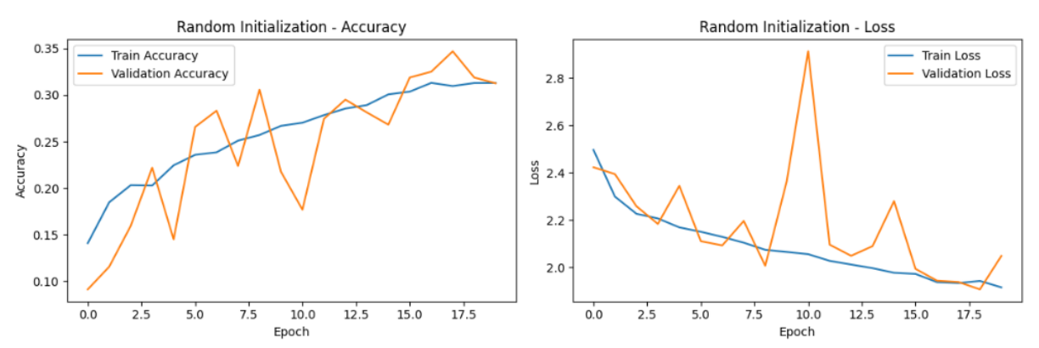

Итоговая метрика - 0.3125. Модель обучается, что видно из матрицы ошибок.

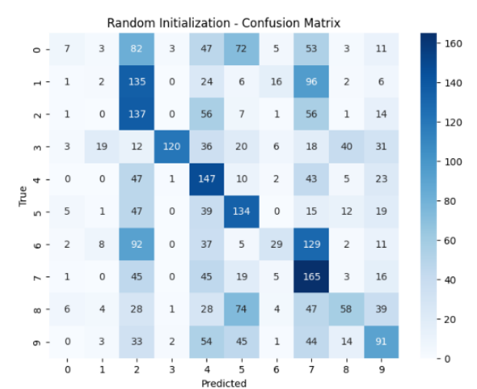

2. Второй вариант - это настройка весов с помощью автоэкодера.

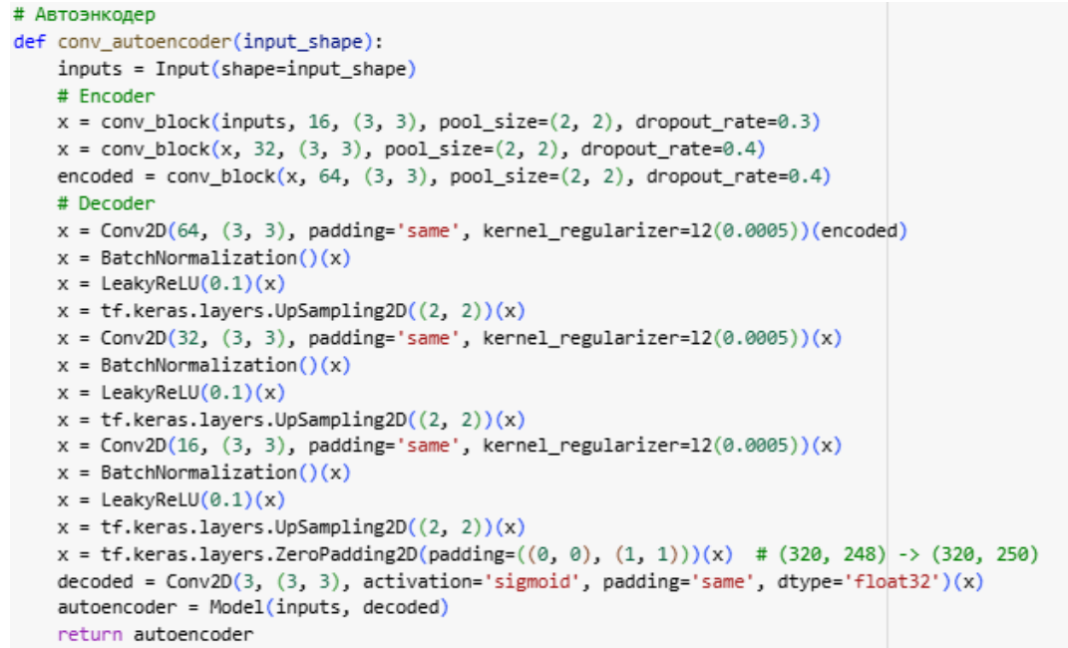

Автоэнкодер сделан похожий на мою модель. Он обучался на 10 эпохах, после чего

веса были перенесены в основную модель.

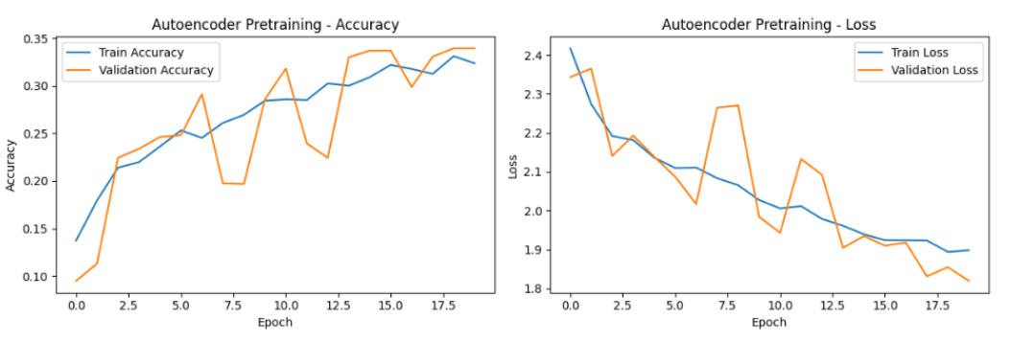

Модель показала лучше метрику, чем при рандомном установлении весов, по

результатам 20 эпох это 0.3394.

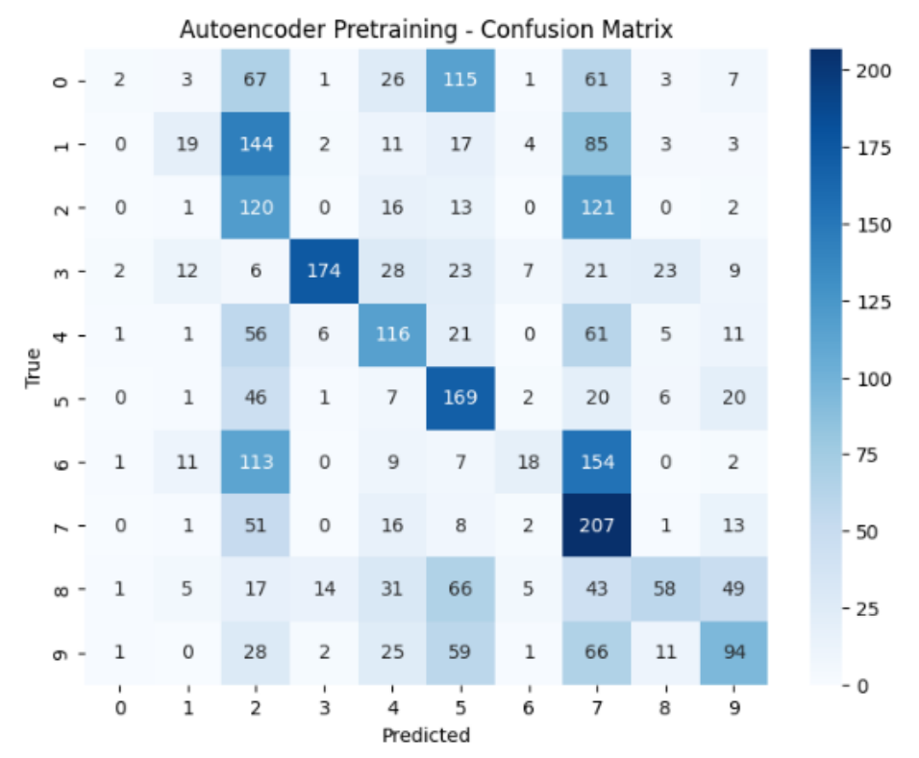

3. Третий вариант - это SimCLR. Был разработал сам метод, а также функция потерь.

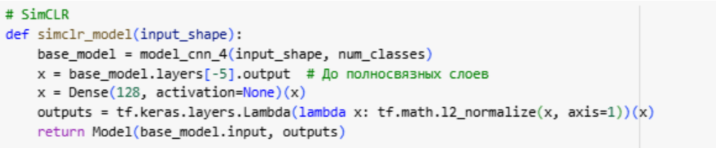

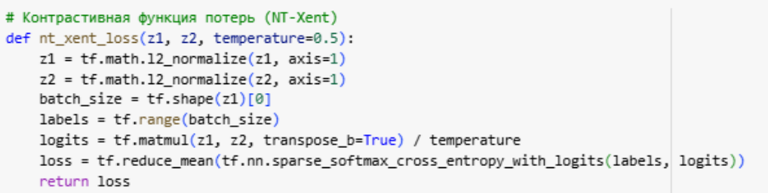

Данные были предобучены на 10 эпохах, полученные веса были перенесены в основную модель и она обучена на 20 эпохах.

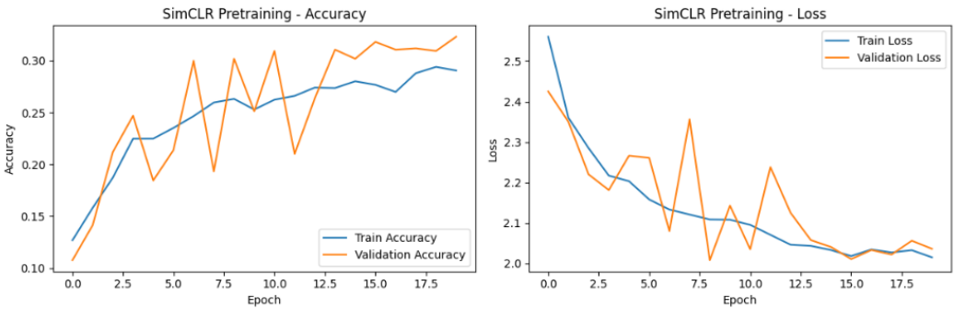

Модель показала метрику - 0.3231.

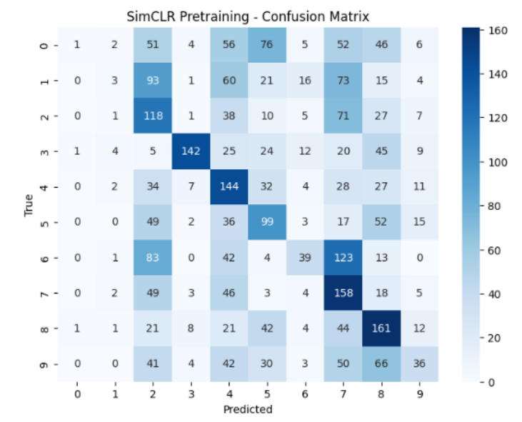

4. Четвертый вариант - предобучение с k-means. Самый худший результат.

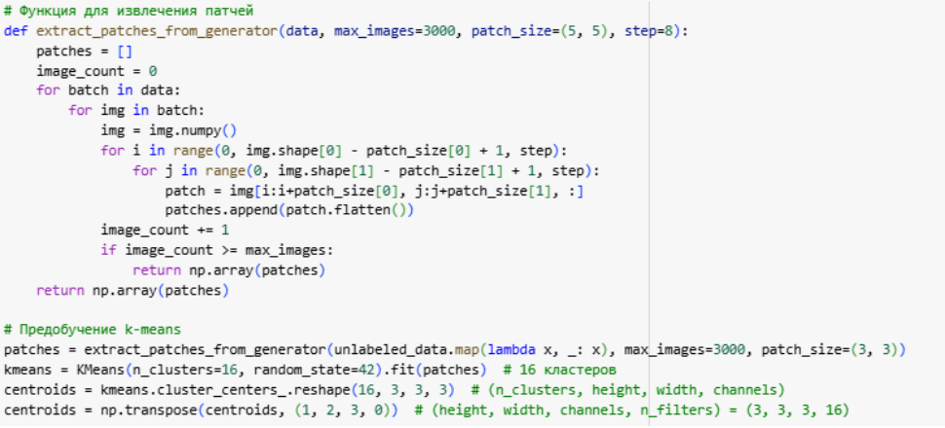

Итоговая метрика - 0.2634

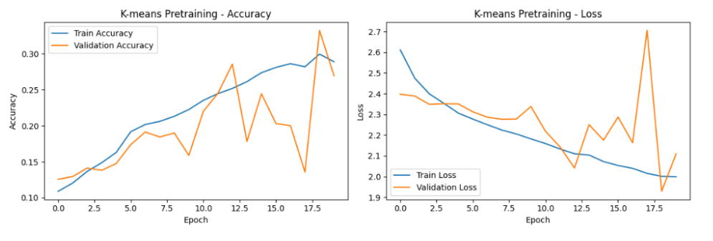

Результаты:

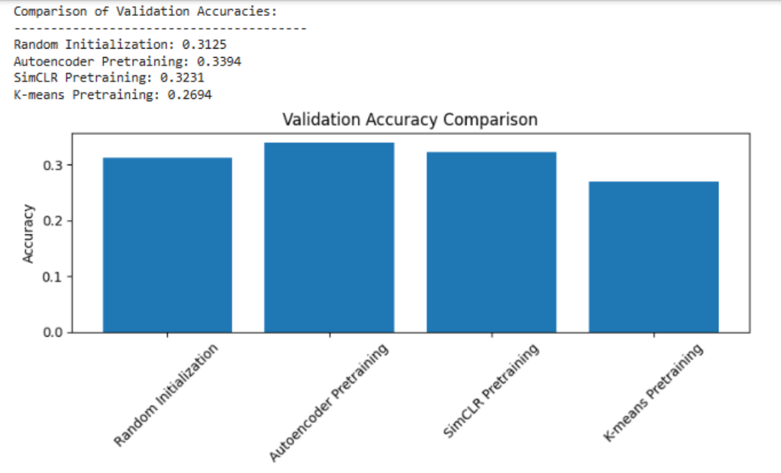

Наилучшие результаты для этой задачи многоклассовой классификации показал автоэнкодер: итоговая метрика при 20 эпохах обучения составила 0.339.